К 70-летию Великой Победы.

Последний подвиг Ефима Белинского
К годовщине героической гибели, 16 декабря 1944 года, в 5 «а» классе вспоминали Ефима Белинского, Героя Советского Союза. О его подвиге фронтовая газета «На разгром врага» писала так:
«...Когда группа захвата ворвалась в немецкую траншею, справа от намеченного для нападения объекта, недалеко от места, где находился Белинский и его товарищи, застрочил вражеский пулемет.
— Надо, друзья, подавить пулемет. Подавить сейчас же, он нам все дело испортит. За мной! — приказал отважный офицер своим товарищам и первым пополз вперед.
Он увидел, что немцы стреляют из блиндажа. Белинский дал по амбразуре автоматную очередь, затем бросил туда гранату. Это не помогло. Пулемет врага продолжал стрелять. Тогда Белинский, поднявшись во весь рост, бросился к немецкому пулемету. Смелый воин повторил бессмертный подвиг другого Героя — Александра Матросова, закрыв своей грудью амбразуру вражеского дзота.
Пулеметной очередью Белинский был сражен. Его бойцы, видя геройскую гибель своего любимого командира, забросали блиндаж граната ми. Они отомстили врагу за смерть товарища, уничтожив огневую точку противника и дав этим возможность группе захвата взять «языка».
Вскоре после гибели Ефима Белинского на имя его матери поступило письмо от самого Михаила Ивановича Калинина. Вот что в нем говорилось:
«Уважаемая Елизавета Ефимовна! По сообщению военного командования, Ваш сын лейтенант Белинский Ефим Семенович в боях за Советскую Родину погиб смертью храбрых. За геройский подвиг, совершенный Вашим сыном, Ефимом Семеновичем Белинским в борьбе с немецкими захватчиками. Президиум Верховного Совета СССР Указом от 24 марта 1945 г. присвоил ему высшую степень отличия — звание Героя Советского Союза. Посылаю Вам грамоту Президиума Верховного Совета СССР о присвоении Вашему сыну звания Героя Советского Союза для хранения как память о сыне - герое, подвиг которого никогда не забудется нашим народом».
Ефим Белинский был истинным патриотом своей Родины. Он всем сердцем ненавидел лютого врага, творившего на нашей земле кровавые злодеяния, верил в грядущую победу, беспокоился о родных.
Об этом свидетельствуют его письма с фронта матери, близким друзьям.
Фронтовые письма и легли в основу занятия. Ребята прочли их вслух, и видно было, что многие приняли близко к сердцу те далекие события, «примерили на себя» решение командира артиллерийской разведки Ефима Белинского. Письмо фронтовым друзьям от матери Ефима Белинского, Елизаветы Ефимовны, прочла детям Нина Александровна Ибе. Помнить подвиг Ефима Семеновича, быть достойными этой жертвы – так решили ребята почтить те события.
Пятиклассники также узнали об истории награды «Герой Советского Союза», о первых награжденных золотыми Звездами – полярных летчиках А. Ляпидевском, С.Леваневском, М.Слепневе, Н.Каманине, В.Молокове, И.Доронине, проявивших беспримерное мужество и отвагу при спасении ледокола Челюскин в 1934 году. Об этом рассказала А.А.Миргородская.
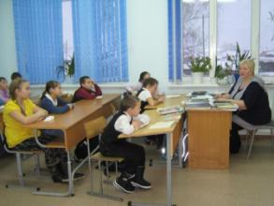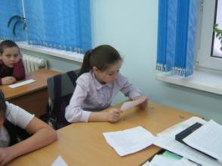
На фото: в 5 «а» - классный час с прочтением писем Героя Советского Союза Ефима Белинского, к 70-летней годовщине последнего его подвига. Декабрь 2014.

О защитниках Москвы – помним!
Героическая оборона столицы в годы Великой Отечественной войны – эта тема уже семь десятилетий волнует сердца юных. О том, как отстояли Москву от врага, рассказывали ребята из музейной группы. О героях – панфиловцах, о молодых партизанах, о «снежном» десанте, остановившем танковое наступление гитлеровцев и о многом другом узнали ученики 5 – 10 классов.
Отдельной темой стали судьбы Героя Советского Союза артиллериста Ефима Семеновича Белинского и полного кавалера орденов Славы разведчика Сергея Михайловича Вавилина. Оба бесстрашных командира чтимы за воинские подвиги, оба отдали жизни за Великую Победу.
Немало сибиряков - наших земляков защищали Москву. Об этом рассказала наш учитель истории Г.В.Мухина. Галина Владимировна - дочь фронтовика В.А.Горнакова, участника боев под Москвой, кавалера ордена Славы, ордена Отечественной войны. Нелегко было ей рассказывать об отце, Владимире Алексеевиче. Но для ребят ее слова становились откровением – в суровых условиях росло и воспитывалось военное поколение, трудно жили, но льгот и благ для себя не просили…
Активное участие в классных часах провели юные лекторы Руслан Иванов, Алина Гареева, Ангелина Миргородская, Роман Коробейников и другие.

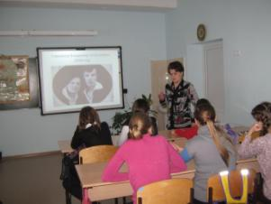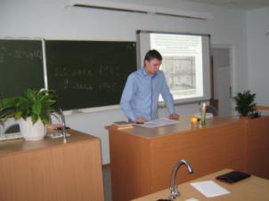
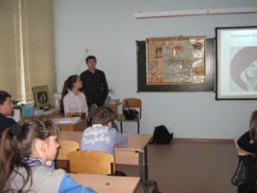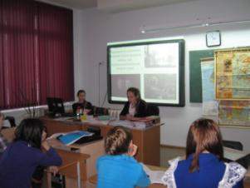

На классных часах по обороне Москвы. Выступают взрослые и дети. Декабрь 2014 г.

Служить – Родину защищать.
Что значит быть настоящим мужчиной? Почему и от кого надо сегодня защищать Родину? Эти важные сегодня темы звучали во время классного часа ко Дню защитников Отечества.
В гости к семиклассникам пришел ветеран афганской войны, руководитель районного клуба «Патриот» А.В.Дроздов. Он рассказал о причинах, которые побудили СССР ввести ограниченный военный контингент в Демократическую республику Афганистан, в том числе о каналах наркотиков, которые были перекрыты советскими военными. О том, что США тогда имели интерес на рубеже с СССР, что геополитическая война продолжается и сегодня, спустя 26 лет после вывода советских войск из ДРА.
Особенно интересным стал для ребят рассказ об особенностях службы. Бывший десантник показал ученикам макет гранаты, рассказал о вооружениях тех лет, о переходах через горы, трудностях десантной службы. Особенно важно для каждого подростка, отметил Андрей Витальевич, с детства заниматься здоровьем, физподготовкой. В этом случае служить в армии будет значительно легче.
А.А.Миргородская рассказала ребятам о некоторых пировских солдатах, кто служил в Афганистане. Вместе посмотрели презентацию, посвященную Алексею Васильеву. Он был учеником Пировской школы, ушел на службу, попал в Афган, где служил танкистом и погиб. Награжден посмертно орденом Красной Звезды.

Мужской разговор
Накануне Дня защитника Отечества старшеклассников Пировской средней школы пригласили в отделение полиции.
Ребятам интересно было узнать, что основатель российской правоохранительной системы, Ф.Э.Дзержинский, в свое время побывал в наших местах. В молодости основатель ВЧК (НКВД) более 11 лет провел в ссылках и тюрьмах. Так вот, в селе Бельском он находился в ссылке осенью 1909 года, воспоминания старожилов об этом сохраняются в школьном музее. К слову, портрет Дзержинского и сегодня встречает каждого, кто входит в Пировский отдел полиции.
В честь наступающего праздника юношам 10-11 классов предложили познакомиться с мужской профессией – защитника правопорядка. О том, что служба эта и опасна, и трудна, ребята могли судить по словам пировских полицейских.
В границах Российской Федерации и сегодня бывает неспокойно, это ребятам рассказал старший дознаватель Пировского отделения полиции Е.Ю.Тазов. Евгений Юрьевич побывал в служебной командировке в «горячей точке» - республике Дагестан. Подразделение Тазова занималось борьбой с террористами, охраной общественного порядка. Было и участие в боевых операциях, задержание террористов. Евгений Юрьевич назвал одной из причин терроризма международную поддержку преступных банд. Ведь правоохранителям приходилось не раз изымать у преступников, к примеру, оружие иностранного образца. Несмотря на все трудности, майор милиции свою работу считает нужной, по-настоящему мужской, и пригласил старшеклассников выбирать профессию полицейского.
Интересным было выступление начальника отделения полиции О.В.Мусихина. Ребятам представили сотрудника полиции в форме и бронежилете. Им предложили примерить форму, разобрать и собрать макеты автомата и пистолета. Олег Владимирович не только показал старшеклассникам, образцы орудия, но и немало рассказал им о службе в полиции, международном положении и внешних угрозах в отношении России. Он поделился своим мнением по поводу того, насколько важна роль мужчин в современном российском обществе. И пригласил юношей приходить в полицию, пробовать свои силы в профессии, и даже участвовать на правах добровольцев в рейдах.

В ПАМЯТЬ О ГЕРОЯХ
26 февраля пятиклассники Пировской школы приняли участие в классном часе, посвященном красноярцам - героям Советского Союза.
Известно, что золотой Звездой Героя за годы Великой Отечественной войны награждены более 170 наших земляков. Об этих сильных и смелых людях ребята подготовили сообщения. Одним из первых Героев – красноярцев был артиллерист И.Р.Лазарев. Известна судьба танкиста Г.С.Корнева, отличившегося в боях с самураями у озера Хасан.
А.А.Миргородская рассказала детям о первых налетах советской авиации на Берлин в августе 1941 года. Это произошло в то время, когда фашисты упивались первыми победами над Советским Союзом и заявляли на весь мир о неуязвимости Берлина. Эскадрильи бомбардировщиков нанесли массированные удары по германской столице, причинив разрушения и посеяв ужас в тылу врага.
В составе экипажей бомбардировщиков, которые вылетали на Берлин, были и красноярцы В.Г. Тихонов и С.И.Кретов. О из боевых подвигах рассказали ребята. Прозвучали сообщения о военном пути прославленных летчиков Н.Я.Тотмина, Э.К.Пусэпа, о герое Советского Союза из соседнего Казачинского района гвардейце – бронебойщике И.П.Герасимове.
Закончили занятие ребята песней: хором исполнили знаменитую «От героев былых времен» из кинофильма «Офицеры».

